

**专业软件：**国家计算机二级（C++程序设计），

基本技能

**国家级：国家奖学金（连续两年，1/197）**

获奖情况

* **撰写XX篇、申请发明专利X项、实用新型专利X项、软件著作权X**

2. 一种别系统（发明专利，）

实践活动

***2022.01-2022.03* 中国矿业大学学生党员工作站总站站长：**召集全站会议，制定和推进工作计划，指导各学院党站开展活动

研究成果

***2020.01-2022.05* 中国矿业大学国家级大创**

**- 职责**：（1）基于Unity3D 的重介质选煤虚拟信息系统设计

研究经历

教育背景

***2019.09-2022.05*** 综合排名：1/xxx

**主修课程：**自动控制原理（96），

教育部直属全国重点大学 “211 工程”和“985 工程”创新平台重点建设

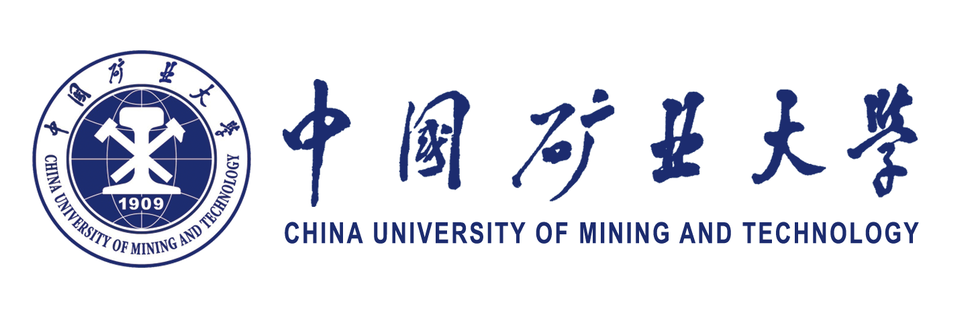

性 别：男 民 族：汉族 籍贯：山东聊城

XXX